

ROTINA DE AULA JARDIM I 04-11-2020 (Quarta - feira)

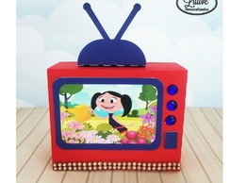

VIDEOS

* Vídeoaula com as Professoras (Link no blog)
* Roleta das letras



* Atividades de Folha

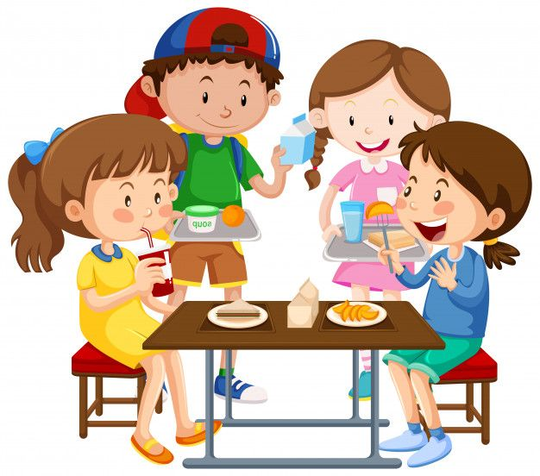

HORA DO LANCHE

* Sanduiche natural
* Suco de laranja
* Fruta



BRINCADEIRA

* Bolinhas coloridas –pega- pega com os pés

AULA EXTRA: Inglês com a tia Tais (Link no blog )